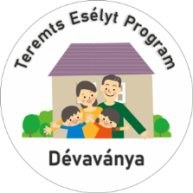
ÁLTALÁNOS NYILATKOZAT

Alulírott _________________________ (pályázó neve), 5510 Dévaványa, ______________________ (lakcím), _______________________ (születési hely, idő), _____________________ (anyja neve) teljes felelősségem tudatában ezúton nyilatkozom, hogy nyertes pályázat esetén részt vállalok a Cselekvési Tervben megfogalmazott valamelyik szolgáltatás megvalósulásában:
- közösségi célú önkéntes tevékenységet végzek a településen,
- a cselekvési tervek felülvizsgálatában,
- a cselekvési tervben rögzített feladatok megvalósításában aktív, tevőleges részvétel
- a program iránt érdeklődők számára információ nyújtása,
- a program működtetésének bemutatása, szakmai és egyéb rendezvényeken való aktív részvétel,
- aktív részvétel a település/térség közösségfejlesztési programjaiban.
Továbbá vállalom, hogy
- minimum 8 óra közösségi célú önkéntes tevékenységet végzek a településen;
- a támogatás elnyerése esetén a támogatás első kiutalásától számított legalább 3 évig életvitelszerűen Dévaványán élek.
Dévaványa, 2019. ___ hó ___ nap
____________________________
Pályázatot benyújtó aláírása
Előttünk, mint tanúk előtt:

1. tanú: |  | 2. tanú
______________________ | Név | ______________________
______________________ | Lakcím | ______________________
______________________ | Aláírás | ______________________

